**新 书 推 荐**

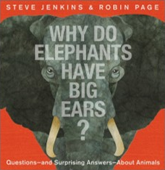**中文书名：《大象的耳朵为什么大大的》**

**英文书名：****WHY DO ELEPHANTS HAVE BIG EARS?**

**作 者：****Steve Jenkins and Robin Page**

**出 版 社：Little Brown**

**代理公司：ANA/Emily Xu**

**页 数：40页**

**出版时间：2023年11月14日**

**代理地区：中国大陆、台湾**

**审读资料：电子稿**

**类 型：儿童绘本**

**内容简介：**

**这里有许多关于不同动物的新问题和旧问题，等待着你去找到答案！**你知道骆驼为什么有驼峰吗？你知道斑马为什么有条纹吗？或者为什么袋熊的便便是立方体的？……在这本有趣且插图精美的书中你都能找到答案，并学习关于动物世界的其他迷人事实。对于任何喜欢动物的孩子来说，这是一个完美的礼物，谁不想知道火烈鸟为什么是单腿站立的呢?

**这本书是一本寓教于乐的、很棒的科普书，书后还配有各种动物的基本介绍，能够教孩子们许多与动物相关的科学常识。**

**作者简介：**

**史蒂夫·詹金斯（Steve Jenkins）**(1952-2021)，他的书配以标志性的剪纸艺术，被称为：令人瞠目结舌的、创造性的，华丽的，精湛的，非凡的，有趣的，不可抗拒的，引人注目的，迷人的，辉煌的，和信息丰富的。在他漫长的职业生涯中共撰写和/或绘制了80多本书，销量超过500万册。**他的作品被翻译成19种语言，并获得了无数奖项，包括Caldecott荣誉奖、两次《纽约时报》最佳插图奖和波士顿环球之声奖。他最著名的著作包括:《这样的尾巴你会做什么》、《实际大小》、《移动!》。**



**罗宾·佩奇** （**Robin Page）**写了几本图画书，并为其配图，其中包括她与丈夫史蒂夫·詹金斯(Steve Jenkins)的许多图画书。她写过几本图画书，并为其配图，其中包括2003年Caldecott荣誉奖得主。

**内页插图：**

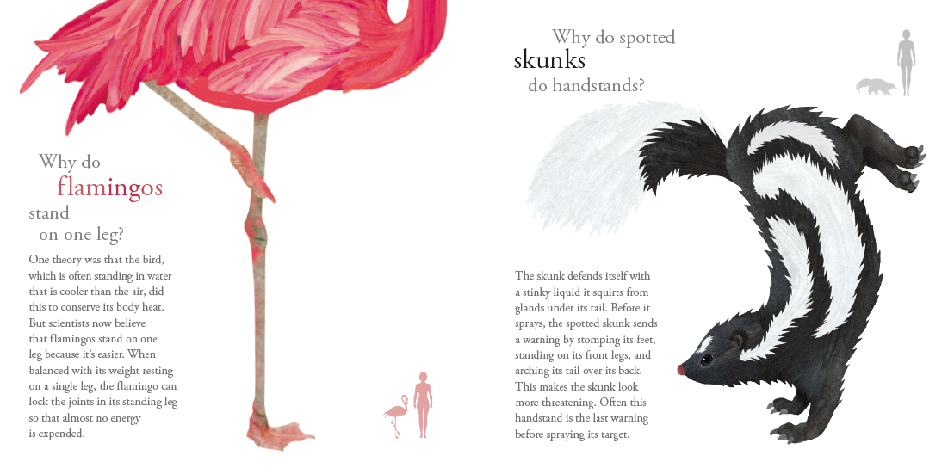

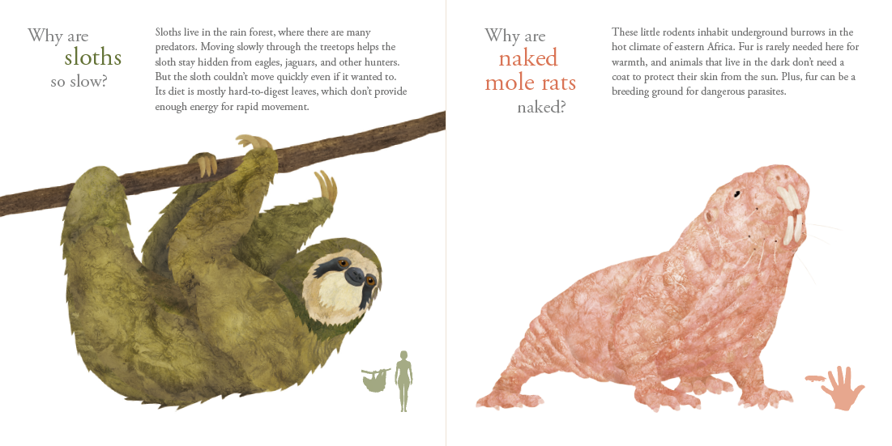

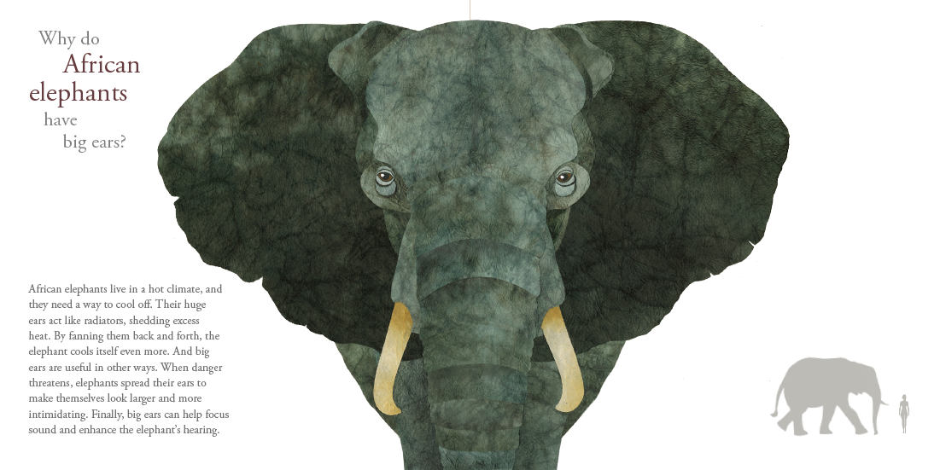

**谢谢您的阅读！**

**请将回馈信息发至：Emily@nurnberg.com.cn**

**徐书凝 (Emily Xu)**

安德鲁﹒纳伯格联合国际有限公司北京代表处

北京市海淀区中关村大街甲59号中国人民大学文化大厦1705室, 邮编：100872

电话：010-82504206

传真：010-82504200

Email: Emily@nurnberg.com.cn

网址：http://www.nurnberg.com.cn

微博：http://weibo.com/nurnberg

豆瓣小站：http://site.douban.com/110577/

微信订阅号：ANABJ2002